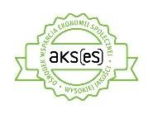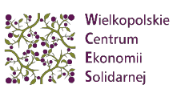 

**„Partnerstwa lokalne szansą na rozwój w powiecie średzkim”**

Konferencja sieciująca

5 kwietnia 2017

Wielkopolska Wyższa Szkoła Społeczno – Ekonomiczna

ul. Surzyńskich 2, Środa Wielkopolska

|  |  |
| --- | --- |
| 10.00-10.15 | Otwarcie konferencji  Starosta Powiatu Średzkiego – Marcin Bednarz |
| 10:15 – 10:30 | Sytuacja na rynku pracy w powiecie średzkim – wyzwania i perspektywy  Dyrektor PUP - Aneta Kłopot – Wartecka |
| 10:30 – 11:50 | Partnerstwo lokalne jako skuteczne narzędzie w rozwoju społeczno – gospodarczym gmin w Polsce  Dagmara Szlandrowicz, Fundacja Pomocy Wzajemnej Barka |
| 11.50 – 12.00 | Przedsiębiorcy społecznie odpowiedzialni – wręczenie certyfikatów  Bogusław Makowski |
| 12.00 – 12.30 | Ekonomia społeczna a zrównoważony rozwój społeczny  Wójt Gminy Czarnków - Bolesław Chwarścianek |
| 12.30 – 12.45 | Wolontariat  Barbara Gierczyńska Centrum Kształcenia Zawodowego i Ustawicznego |
| 12.45-13.00 | Jak ustrzec się przed zadłużeniem  Szymon Cybal |
| 13-00-13.15 | Zamknięcie dyskusji, podsumowanie  Dyrektor Aneta Kłopot – Wartecka |
| 13.15-13.30 | Catering |

